**08/05 RM 03584**

**Hardware e Software**

**ATIVIDADE – PÁGINA: 6**

6) A CPU pode ser comparada com uma parte de nosso corpo, qual é essa parte?

E comum comparamos a CPU [computador] com o cérebro humano e vice-versa.Apesar de o computador ser uma invenção do cérebro é indiscutível que, em certos contextos, a invenção superou o inventor.

7) Qual a função do teclado, como ele está dividido? Explique as três partes:

O teclado é um dispositivo que possui uma serie de botões ou teclas,é utilizado para inserir dados no computador.E um tipo de periferico de emtrada possui tecas de controle.

TECLAS DE FUNÇÃO

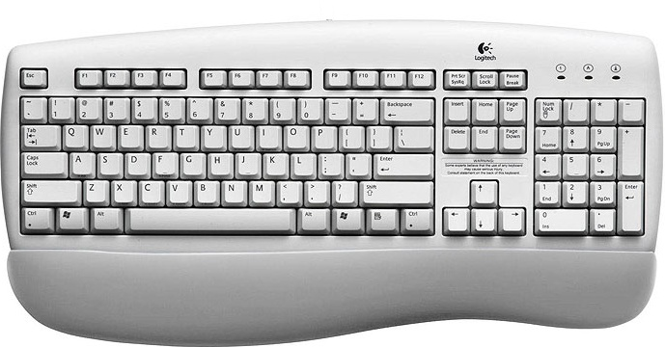

TLECADO NUMERICO

TLECADO ALFANUMÉRICO